“MASSASSIRI”
KAJIAN TEOLOGIS TENTANG PEMAHAMAN WARGA GEREJA
TORAJA JEMAAT LENGKO MENGENAI RITUAL MASSASSIRI
DI LEMBANG TUMBANG DATU
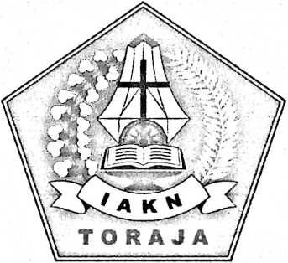
SKRIPSI
Diajukan Kepada Institut Agama Kristen (IAKN) Toraja Untuk Memenuhi
Persyaratan Guna Memperoleh Gelar Sarjana Teologi (S.Th)
Oleh:
Fien Ika Sendana
2020164849
TEOLOGI KRISTEN
Institut Agama Kristen (IAKN) Toraja
2020

Nama Penulis | : Fien Ika Sendana
NIRM | : 2020164849
Judul Skripsi | : Kajian Teologis Tentang Pehamanan Warga Gereja Toraja  Jemaat Lengko Mengenai Ritual Massassiri di Lembang  Tumbang Datu
Tanggal Pemeriksaan : Kamis,. 27 Agustus 2020  Similarity | : 17 %

Dinyatakan MEMENUHI SYARAT ambang batas toleransi. Jika dikemudian hari
ditemukan kekeliruan karena keterbatasan aplikasi, seperti adanya kesamaan dengan karya
ilmiah lain vane lebih awal mendapat neneakuan sebaeai hak cinta (misalnya: karva ilmiah
tersebut belum publish secara Online), maka semua konsekuensi yang ditimbulkan menjadi
tanggungiawab penulis skripsi.
Demikian surat keterangan ini, untuk dipergunakan sebagaimana mestinya.
Penulis Skripsi
Fien Ika Sendana
NIRM 2020164849
1591AHF53273972

"RIBURUPIAH
Toraja, 28 Agustus 2020
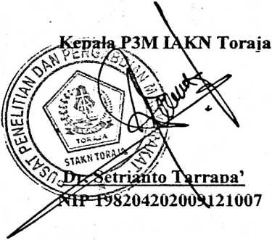
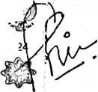

HALAMAN PERSETUJUAN
Judul
Sub Judul
: Massassiri
: Kajian Teologis Tentang Pemahaman Warga Jemaat Lengko
Mengenai Ritual Massassiri di Lembang Tumbang Datu
Diajukan oleh :
Nama : Fien Ika Sendana
Nirm : 2020164849
Jurusan : Teologi Kristen
Setelah diperiksa dan diteliti ulang, maka Skripsi ini memenuhi syarat
untuk dioertaneuuneiawabkan di deoan dosen oeneuii Skriosi nada Jurusan
a a a *—* • a
Teologi Institut Agama Kristen Negeri (lAKN) Toraja.
Mengkendek, 04 Agustus 2020
Dosen Pembimbing
Pembimbing I
Oktoviandv Rante Lino, M.Si
NIP 198210222015031004
Oktoviandv Rante Lino, M.Si
NIP 198210222015031004
Pembimbing I
Pembimbing II
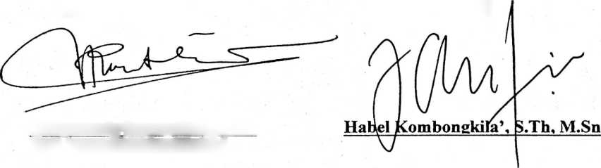
HALAMAN PENGESAHAN  Judul Skripsi | : Massassiri : Kajian Teologis Terhadap Pemahaman Warga Gereja  Toraja Jemaat Lengko Mengenai Ritual Massassiri di Lembang  Tumbang Datu
Ditulis oleh | •
Nama | : Fien Ika Sendana
Nirm | :2020164849
Jurusan/Prodi | : Teologi Kristen
Dosen Pembimbing | : I. Oktoviandy Rantelino, M. Si  II. Habel Kombongkila’. S.Th. M.Sn

Telah dipertanggungjawabkan oleh penulis di depan dosen penguji dalam ujian skripsi
Strata satu (SI) Prodi Teologi Kristen Institut pada tanggal 12 Agustus 2020.
Mengkendek, 26 Agustus 2020
Dewan Penguji
Penguji Utama
Penguji Pendamping
F s Pailih Rumbi. M.Th
NIP 198302132009121005
Dr Madiantius Tanyid. M.Th
NIP 197705052008011018
Panitia Ujian
Ketua

Semuel Tokam. M.Th
NIP. 196703302006041001
Sekretaris
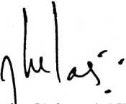
Fajar Kelana. M.Th
NIP.197902172008011016
Mengetahui,
IAKN Toraja
, Joni Tapinsku. M.Th
196701242005011003



ABSTRaCK
Fien Ika Sendaua, Theolegy, The Title of Mmithesis: Massassiri:
Kajian Teologis tentang Pemahaman Anggota Jemaat Lengko Mengenai
Ritual Massassiri di Tumbang Datu. The Guidance are Oktoviandy
Rantelino, M.Si and Habel Kombongkila’, S.Th, M.Sn.
The backgroud of the study is The Massassiri ritual performcd on
Lembang Tumbang Datu, in thc proccss of this ritual many members of Lengko
Conggregation who participated in this The Massassiri ritual. Because of that, the
authors suspect that the syncretism action was carried out by the people of the
conggregation in them trust. This is what drives the writer to do the theological
study of the Lengko Conggregationi’s understanding about the Massassiri ritual
performed in Tumbang Datu, wich the authors focuses on the point of whorship
carried there in.
The purpose of this writing is to know the understanding of the members
of Lengko Conggregation about the Massassiri ritual. The outhor begin by
theories are concidered relevant to this study. After that the author explain result
research about the Massassiri ritual and understanding the members of Lengko
conggregation’s about that. The authors in tum analyze the tindings using the
theories and using qualitative methods through synthetic models.
After doing this study, the authors hope that the understanding of the
membeers of Lengko Conggregation about the Massassiri ritual is not longer
viewed as a ritual of ancestor worship or in other whorship someone eise aside
from God (Idoiatry). Through this study, authors have sought to buiid a
theoiogicai understanding of contextuai worship basea on the diaiogue between
worship in the Massassiri ritual and understanding of Aiuk Todoio and worship
based on understanding Christianity.
IV
ABSTRAK
Fien Ika Sendana, Jurusan Teologi Kristen, Judul Skripsi: Massassiri:
Kajian Teologis tentang Pemahaman Anggota Jemaat Lengko Mengenai
Ritual Massassiri di Tumbang Datu. Pembimbing adalah Oktaviandy
Rantelino, M.Si dan Habel Kombongkila’, S.Th, M.sm
Tulisan ini dilatarbelakangi oleh ritual massassiri yang dilaksanakan di
Lembang Tumbang Datu dimana dalam pelaksanaannya banyak anggota jemaat
Lengko Klasis Sangalla yang turut serta dalam ritual massassiri. Karena itu,
penulis menduga adanya tindakan sinkretisme yang dilakukan oleh warga jemaat
dalam kepercayaannya. Hal inilah yang mendorong penulis untuk melakukan
penelitian bagaimana kajian teologis mengenai pemahaman anggota jemaat
Lengko mengenai ritual massassiri yang dilaksanakan di Tumbang Datu, yang
penulis fokuskan pada point penyembahan yang dilakukan di dalamnya.
Adapun tujuan dari tulisan ini adalah untuk mengetahui pemahaman warga
jemaat Lengko mengenai ritual massassiri. Penulis memulai dengan memaparkan
teori-teori yang dianggap relevan dengan penelitian ini, lalu memaparkan hasil
penelitian mengenai makna ritual massassiri dan pemahaman warga jemaat
mengenai ritual massassiri. Selanjutnya penulis menganalisis hasil penelitian
dengan menggunakan teori yang telah penulis paparkan sebelumnya dengan
menggunakan metode kualitatif melalui model sintesis.
Setelah melakukan penelitian ini, penulis berharap bahwa pemahaman
warga jemaat Lengko mengenai ritual massassiri tidak lagi dipandang sebagai
ritus penyembahan kepada ieiuhur atau dengan kata lain menyembah oknum iain
seiain Aliah (penyembahan berhala). Melalui penelitian ini, penuiis berusaha
membangun pemahaman teologi tentang penyembahan yang kontekstual
berdasarkan dialog antara penyembahan dalam ritual massassiri berdasarkan
pemahaman Aluk Todolo dan penyembahan berdasarkan pemahaman Kekrislenan.
v

